“会计凭证影像化查询”操作指引

为实现“让信息多跑路，师生少跑腿”服务目标，为科研项目结题、验收等所需会计凭证查阅提供便利，减少疫情期间过多接触，自2020年7月1日起学校实施会计凭证影像化工作。师生可以通过校园网“信息门户”或“财务网上综合服务平台-财务查询系统”查询、下载、打印已报销的记账凭证及原始发票等原始凭证。查询操作流程指引如下：
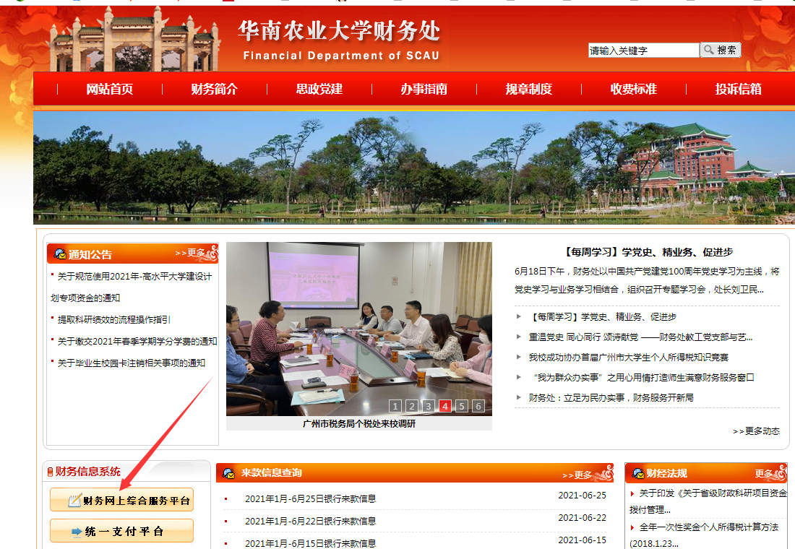
一、项目负责人（或经办人）登录财务处-“财务网上综合服务平台，如图1。
图1 财务网上综合服务平台
二、用工号（或学生证号）进入系统，如图2
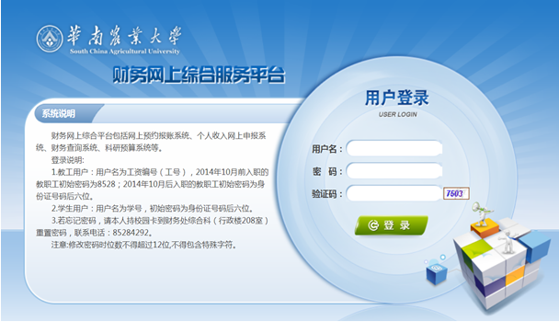
图2 登录财务网上综合服务平台

三、进入“财务查询系统”，如图3。
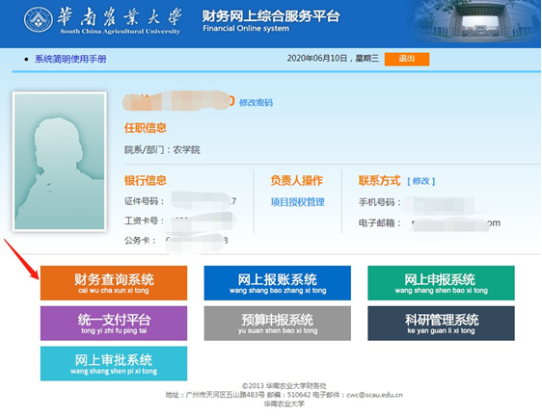
图3 登录财务处-“财务查询系统”
四、点击“项目检索”或“部门号/项目编号”选择所要查询的经费卡号，并点击“收支”按钮，如图4。
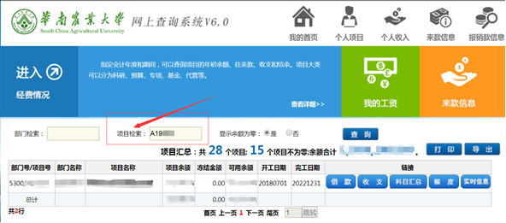
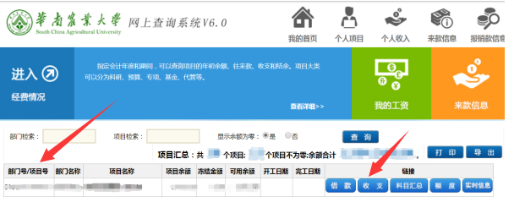
图4 选择经费卡并点击对应项目编码的“收支”按钮。

五、选择对应的凭证日期、凭证编码行，并点击“凭证预览”按钮，如图5。

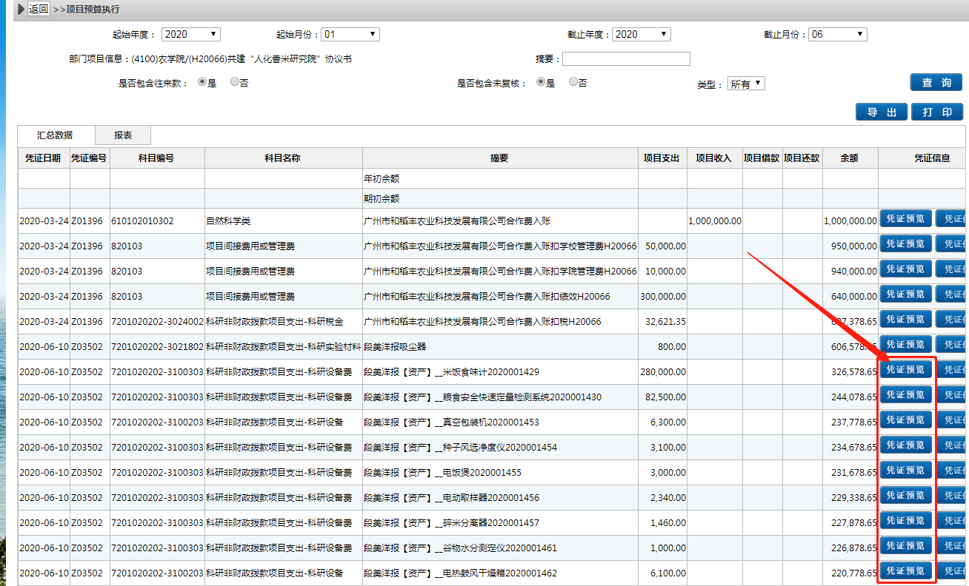
图5 进入“凭证预览”

六、下载并打印记账凭证及已扫描的原始凭证，如图6。
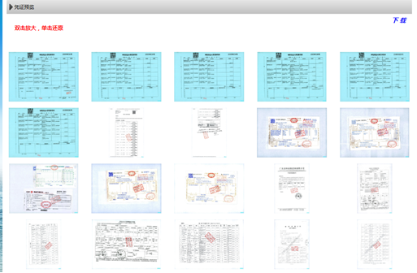
图6 下载打印所需会计凭证

如遇查询问题请与我们联系。联系人及电话:彭湛霞， 85280089；刘雁冰，85288005。

